
Gra ad 8: Wêreld van Werk (Week 1 -3)
Hallo, my naam is:
SKOOLVAKKE, VERMOËNS EN BELANGSTELLINGS

INHOUDSOPSOMMING:
HERHALING:
LEERSTYLE
'n Leerstyl is 'n manier om te leer. Ons leer meer effektief as ons bewus is van ons leerstyle. Leerders kan meer as een leerstyl hê en hulle pas die gebruik van hierdie verskillende style op verskillende scenario's toe.
'n leerstyl verwys dus na 'n individu se metode om sin uit te maak van nuwe materiaal
Daar is verskillende leerstyle: visueel (prente,sien), ouditief (ritmies, musikaal), kinesteties (tasbaar), lees en skryf (logies).
- Visueel: prente, beelde en ruimtelike begrip. Grafieke en diagramme.
- Ouditief (ritmies, musikaal): verkies om ritme, klank en musiek te gebruik. Doen goed met gehoorinligting.
- Kinesteties (tasbaar): die gebruik van jou liggaam, hande en gevoel van aanraking. Leer deur te doen.
- Lees en skryf (logies): Verstaan en onthou wat hulle lees, geniet dit dikwels om te skryf.

LOOPBAANKATEGORIEË
Die loopbane wat mense kies, word dikwels deur hul belangstellings beïnvloed. Dit verskaf vreugde in hulle werk en kan tot sukses lei.

Verskillende persoonlikhede pas by elke loopbaanveld.
- ONDERSOEKEND: Ontdek, ondersoek idees, neem waar, ondersoek, hou van navorsing, wiskundige / wetenskaplike aktiwiteite, gebruik boeke en data, hou nie van praktiese benaderings nie.
- ONDERNEMEND: Ontmoet nuwe mense, geniet dit om te lei, met mense te praat, te beïnvloed, aan te moedig, 'n leier, geniet geld, werk in besigheid, mag, status, in beheer.
- REALISTIES: Werk met hul hande, herstelwerk, maak, bou, gebruik gereedskap en masjinerie, geniet buitelewe, meganiese en fisiese aktiwiteite en beroepe.
- KUNSTIG: Gebruik woorde, kuns, musiek of drama om jouself uit te druk, te kommunikeer of uit te voer, te skep of te ontwerp, skoonheid te waardeer, interessante mense te geniet.
- KONVENSIONEEL: werk binnenshuis, werk aan take wat betrokke is by organisering, akkuraat wees, metodies wees, prosedures volg, werk met data of getalle, dikwels 'n leier, beplanningswerk en gebeure, doen take in detail, volg instruksies van ander.
- SOSIAAL: Hou daarvan om met mense te werk, te onderrig, op te lei, in te lig, te help, te behandel, te genees, te dien, te groet, bekommerd te wees oor welsyn, gebruik van gevoelens, woorde, idees, geniet nabyheid, deel, groepwerk.
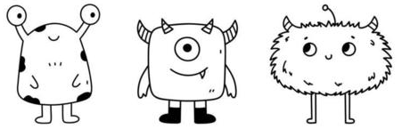

In Suid-Afrika moet elke Graad 9-leerder die besluit neem om spesifieke skoolvakke te kies wat hulle tot aan die einde van Matriek sal bestudeer.

VERSTAAN JOU BELANGSTELLINGS
Voordat jy jou Graad 10-vakke kies, moet jy jou belangstellings en waardes verstaan.

As jy iets doen wat jy geniet, is dit maklik om dit te doen en jy gee nie om om dit te doen nie. Wanneer jy iets doen wat jy goed kan doen,, is dit makliker, want dit is voel natuurlik vir jou.
As jy jou belangstellings en vermoëns in ag neem, is dit 'n belangrike deel van die keuse van jou vakke en die bepaling van jou toekomspad.

Dit is belangrik om jou belangstellings en vermoëns te oorweeg om jou pad te bepaal.

"Jou werk gaan 'n groot deel van jou lewe vul, en die enigste manier om werklik tevrede te wees, is om te doen wat jy glo goeie werk is. En die enigste manier om goeie werk te doen, is om lief te wees vir wat jy doen. As jy dit nog nie gevind het nie, hou aan kyk. Moenie tevrede wees met minder nie. Soos met alle sake van die hart, sal jy weet wanneer jy dit vind." - Steve Jobs

As jy iets geniet, begin dit dikwels moeiteloos voel - en wanneer dit gebeur, voel dit soms asof die tyd stilstaan. Maar in werklikheid werk jy baie hard gedurende hierdie tye, daarom gaan die tyd vinniger verby wanneer jy iets doen waarmee jy vaardig is of wat maklik vir jou is / waarvoor jy 'n aanleg het. Jy geniet dit meer in teenstelling met iets waarmee jy sukkel.. Dinge wat ons nie geniet of in belangstel nie, kan vervelig en moeisaam lyk. Daarom is dit belangrik om al die dinge waaroor ons gepraat het, te oorweeg wanneer jy jou pad bepaal.

Volgende jaar, teen die einde van Graad 9, sal jy jou vakke kies om tot in matriek te neem:

- Huistaal en Eerste Addisionele Taal is verpligtend asook Lewensoriëntering
Die tale wat aangebied word, sal afhang van jou skool se vakkeuse.
- Die keuse tussen Wiskunde en Wiskundige Geletterdheid
Albei het hul meriete en is op verskillende maniere geskik vir verskillende beroepe. Wat jy kies, sal afhang van jou belangstellings en die loopbaanpad wat jy dalk eendag wil volg. Byvoorbeeld, 'n Baccalaureus in Wetenskappe vereis Wiskunde, maar 'n Baccalaureus Artium kan óf Wiskunde óf Wiskundige Geletterdheid vereis.
- Besluit oor DRIE keusevakke, afhangend van wat by jou skool aangebied word.
'n Lys van die skoolvakke waaruit 'n leerder kan kies, sal deur jou skool beskikbaar gestel word**. Die reeks vakke wat aangebied word, sal bepaal word deur die beskikbare hulpbronne en toerusting by individuele skole.

VERSKILLENDE VAKKE EN HUL LEERAKTIWITEITE
Ons kan leeraktiwiteite in VIER kategorieë verdeel op grond van wat in elkeen gebeur:

- Praktiese leeraktiwiteite
Praktiese aktiwiteite behels om iets te doen, of dit nou met jou hande of jou liggaam is, om te leer. Om fisies 'n taak te doen of iets uit te voer.
Praktiese leer is 'n taak waarin leerders dinge self waarneem en doen. Dit kan anders wees as wanneer leerders lees en luister. Dit help jou om praktiese ervaring uit die leeraktiwiteite te kry. Jy sal baie selfversekerd en bekwaam wees.

- Teoretiese leeraktiwiteite
Teoretiese aktiwiteite beteken dat jy met idees en stelsels sal werk om uit inligting te leer.
Leerteorie beskryf hoe leerders kennis tydens leer ontvang, verwerk en behou. Kognitiewe, emosionele en omgewingsinvloede, sowel as vorige ervaring, speel alles 'n rol in hoe begrip, of 'n wêreldbeskouing, aangeleer of verander word en kennis en vaardighede behou word.

- Individuele leeraktiwiteite
Individuele aktiwiteite gebeur op jou eie en jy werk in isolasie.
Een breë definisie van onafhanklike leer of outonomie in leer is: "Die vermoë om beheer oor jou leer te neem." Om ingeligte keuses te kan maak en verantwoordelikheid vir jou eie leeraktiwiteite te neem, is twee dele van onafhanklike leer.

- Groepleeraktiwiteite
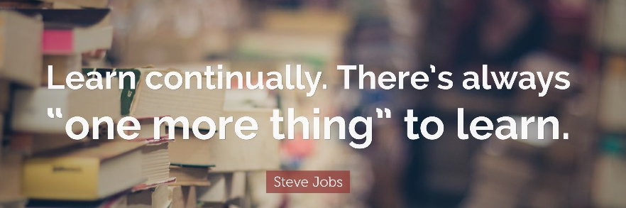
Groepsaktiwiteite behels dat jy saam met ander werk om as 'n groep saam te leer.
Leer voortdurend. Daar is áltyd “nog een ding” om te leer.
Groepsaktiwiteite stel leerders in staat om dieper betekenis in die inhoud te ontdek en denkvaardighede te verbeter. Die mees effektiewe gebruik van groepwerk is dit wat leerders betrek met hoërvlakinhoud wat gedagteprikkelend, moeilik is om te verstaan of verskeie interpretasies het.

Jy sal dikwels vind dat jy verskillende leeraktiwiteite op verskillende maniere moet kombineer, afhangend van wat dit is wat jy doen. Die meeste van jou skoolvakke sal 'n mengsel van teoretiese en praktiese aktiwiteite hê, of individuele en praktiese aktiwiteite.

TIPES LEERAKTIWITEITE EN EISE VAN ELKE VAK
Daar is ‘n sterk verhouding tussen Praktiese en teoretiese aktiwiteite. Die teorie wat jy op skool leer, is in die vorm van inhoudskennis en -inligting. Dan pas jy hierdie kennis toe deur praktiese bedrywighede uit te oefen.

Jou begrip van teorie word verbeter deur jou praktiese ervarings. Baie vakke het 'n kombinasie van teoretiese en praktiese aktiwiteite.
Individuele leeraktiwiteite word op jou eie gedoen om iets nuuts te leer en groepleer word saam met ander gedoen om saam te leer.

Alle vakke behels beide individuele en groepleeraktiwiteite.
“ONDERWYS IS NIE DIE LEER VAN FEITE NIE, MAAR OM DIE BREIN TE LEER OM TE DINK.”

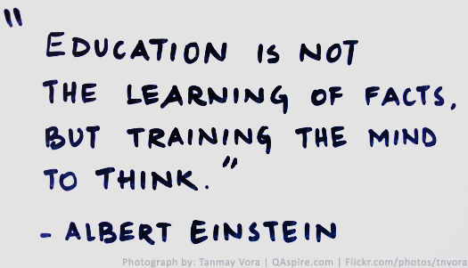
DENK- EN LEERVAARDIGHEDE VIR VERSKILLENDE SKOOLVAKKE:

'n Vaardigheid is die aangeleerde vermoë om 'n aksie uit te voer wat vasgestelde resultate lewer, dikwels binne 'n gegewe tyd, met n sekere hoeveelheid energie of albei.
Mense het 'n wye verskeidenheid vaardighede nodig om tot die moderne ekonomie by te dra.

Denke is noodsaaklik vir leer en beide denk- en leervaardighede is jou vermoëns om inligting te verstaan en te verwerk. Denk- en leervaardighede stel jou in staat om deur die proses te gaan om voort te bou of te verander wat jy ook al weet.

Denkvaardighede is die geestelike aktiwiteite wat jy gebruik om inligting te verwerk, verbindings te maak, besluite te neem en nuwe idees te skep. Jy gebruik jou denkvaardighede wanneer jy probeer om sin te maak van ervarings, probleme op te los, besluite te neem, vrae te stel, planne te maak of inligting te organiseer.

Leerders met goeie denkvaardighede sal waarskynlik goed wees met:
- begrip en evaluering van argumente,
- gevolgtrekkings te maak op grond van bewyse,
identifisering van foute in redenasies en
kreatiewe denke en stelselmatige probleemoplossing.

DIE VERSKILLENDE DENKVAARDIGHEDE IS:
Analitiese denke beteken om die inligting te ondersoek, die feite in te samel en te kyk of die stellings oorsake en effekte identifiseer. Redenering is een van die belangrikste elemente van analitiese denke.


Kreatiewe denke is om doelbewus nuwe insigte en verskillende idees deur bestaande inligting te kry. Kreatiewe denke behels dikwels dat jy verskillende denkstyle gebruik en inligting uit verskillende oogpunte ondersoek om nuwe patrone te sien.

Kritiese denke vereis dat jy jou vermoë om te redeneer, gebruik. Dit gaan daaroor om 'n aktiewe leerder te wees eerder as 'n passiewe ontvanger van inligting.
Kritiese denkers sal identifiseer, analiseer en probleme stelselmatig oplos eerder as deur intuïsie of instinktiewe reaksies.

Onafhanklike denke is om vertroue in jou eie aangebore intelligensie te hê en sal afhang van jou eie oordeel, om jou eie sienings en waardes toe te laat om jou te lei, eerder as iemand anders s'n.
Logiese denke is die proses waarin 'n mens redenasie konsekwent gebruik om tot 'n gevolgtrekking te kom. Probleme of situasies wat logiese denke behels, vereis struktuur, vir verhoudings tussen feite en vir kettings van redenasies wat "sin maak."
Praktiese denke word gedefinieer as maniere om te oorweeg om aan te pas by jou omgewing, of om jou omgewing te verander om by jou te pas, sodat jy 'n doel kan nastreef. Praktiese denke word soms na verwys as straatslim of algemene kennis.
Al jou verskillende vakke help jou eintlik om voort te bou op bestaande vaardighede en om nuwe vaardighede op te doen. Soos enigiets, benodig vaardigheidskepping oefening om beter en beter te word.

VAARDIGHEDE VIR ELKE VAK
- Wiskunde vereis logiese en kritiese denke. Jy moet logies kan dink en wiskundige kennis toepas.
- Natuurwetenskappe gebruik kritiese denke om wetenskaplike inligting te evalueer. Jy gebruik analitiese denke om verhoudings tussen bestaande en nuwe idees te herken.

- Sosiale Wetenskappe is is tweeledig: in Geskiedenis gebruik jy analitiese sowel as kritiese denke, omdat jy die verlede in ag neem. In Geografie, gebruik jy onafhanklike, sowel as kritiese denke.
- In Tegnologie word kritiese denkvaardighede gebruik om ontwerpe te evalueer en praktiese denke word geїnkorporeer om beide denke en dade te kombineer. Hiermee kan jy oorspronklike en toepaslike oplossings ontwikkel.
- EBW vereis analitiese vaardighede om brondokumente te verstaan en leervaardighede en kritiese denke om te kan evalueer.
- Lewensoriëntering vereis dat jy kreatiewe en kritiese denke gebruik om inligting en menings te kan ondersoek. Dit stel jou in staat om jou antwoorde te formuleer deur ingeligte besluite te neem en kennis in die alledaagse lewe toe te pas.
- In Kreatiewe Kunste maak jy gebruik van kritiese denkvaardighede om kunswerke te evalueer en daarop te reageer, asook kreatiewe vaardighede om verbeeldingryke kunswerke te skep.

- Tale vereis 'n verskeidenheid vaardighede. Dit is belangrik om van al jou vaardighede gebruik te maak wanneer jy tale studeer.

BESLUITNEMINGSPROSES:
Besluitneming is die proses om keuses te maak deur 'n besluit te identifiseer, inligting in te samel en alternatiewe oplossings te evalueer. Die gebruik van 'n stap-vir-stap besluitnemingsproses sal jou help om meer doelbewuste, deurdagte besluite te neem deur relevante inligting te organiseer en alternatiewe te definieer.
In sy eenvoudigste sin, is besluitneming die daad om tussen twee of meer aksies te kies.

In die wyer proses van probleemoplossing, behels besluitneming die keuse tussen moontlike oplossings vir 'n probleem. Besluite kan geneem word deur óf 'n intuïtiewe of beredeneerde proses, óf 'n kombinasie van die twee.

Die keuse van 'n loopbaan is een van die grootste besluite wat jy ooit sal neem.
Dit is belangrik dat dit iets is waaraan jy tyd bestee om jou opsies te oorweeg en dat jy die regte besluit neem. Jy kan gebruik maak van 'n stap-vir-stap besluitnemingsproses om jou te help om uit te vind wat die beste vir jou is. Wat by een persoon pas, pas dalk nie noodwendig by 'n ander nie, dit gaan oor jou, jou behoeftes en jou begeertes.

DIE PROSES behels die volgende stappe:

KEN JOUSELF
Wat is jou persoonlikheid? Wat is jou waardes? Dink aan jou sterk punte, vermoëns en passies.

VIND UIT OOR LOOPBAANKATEGORIEË
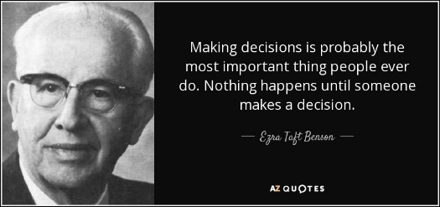
Wat is die verskillende loopbaankategorieë? Wat is die belangstellings, vermoëns, denk- en leervaardighede en skoolvakke wat daarmee verband hou? (Verwys na Graad 8 Kwartaal 2 WOW Ses Loopbaankategorieë Lesse Week 2-6)
Om besluite te neem is waarskynlik die mees belangrike ding wat mense ooit sal doen. Niks gebeur voordat ons ‘n besluit neem nie.

KIES JOU LOOPBAANKATEGORIE
Kies 'n loopbaankategorie wat die beste by JOU sterk punte, vermoëns, belangstellings en passies pas.

